第三单元 物质构成的奥秘 单元检测（基础巩固）
学校:___________姓名：___________班级：___________考号：___________

一、单选题(共40分)
1．(本题2分) 化学教会我们从微观角度去认识宏观现象。下列对生活中现象的解释不合理的是
A．春天公园里柳絮粉飞，因为分子在不停地运动
B．氮气不如氧气活泼，说明不同分子化学性质不同
C．水烧开后易把壶盖顶起，因为温度升高，分子间间隔增大
D．一滴水大约有1.6×10²¹个水分子，说明分子的体积很小

2．(本题2分) 下列有关分子、原子的说法中，正确的是
A．分子可分，原子不可分 B．原子不能保持物质的化学性质
C．大多数分子都是由原子构成 D．分子、原子之间都有间隔

3．(本题2分) 下列图中的和分别表示不同元素的原子，其中表示混合物的是
A．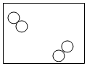 B．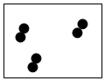
C．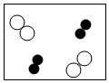 D．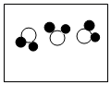

4．(本题2分) 在“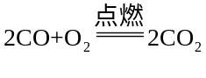”的化学变化过程中，最小的粒子是
A．CO B．CO₂ C．O₂ D．C和O

5．(本题2分) 下列关于原子的说法错误的是
A．原子是化学变化中的最小微粒
B．原子在不断地运动
C．有些物质是由原子直接构成的
D．原子是不可再分的微粒

6．(本题2分) 用微粒的观点解释下列现象，不正确的是
A．1个水分子质量约为3×10⁻²⁶kg——分子质量很小
B．闻到远处饭菜的香味——分子在不断地运动
C．冰块难于压缩——分子间隔小
D．夏天室外电线变长——原子受热时体积变大

7．(本题2分) 下列叙述不正确的是
A．原子是由原子核和核外电子组成的 B．原子不显电性
C．原子核都是由质子和中子构成的 D．原子的质量很小，使用时不方便，人们一般用相对原于质量表示

8．(本题2分) 下列说法不正确的是
A．由同种分子构成的物质一定是纯净物，由不同种分子构成的物质一定是混合物
B．用扫描隧道显微镜拍摄出苯分子的照片可以证明分子是存在的
C．原子不显电性的原因是因为原子中质子数与中子数相同
D．H₂O和H₂O₂的化学性质不同是因为分子的构成不同

9．(本题2分) 化学学习，要学会对数据进行分析和处理，从而得出正确的结论。下表是课本中几种原子的构成，分析表中的信息，下列说法正确的是
原子 | 质子数 | 中子数 | 核外电子数
氢 | 1 | 0 | 1
碳 | 6 | 6 | 6
氧 | 8 | 8 | 8
钠 | 11 | 12 | X
A．原子核内质子数等于中子数
B．原子核都由质子和中子构成
C．原子只由质子和电子构成
D．表中X=11

10．(本题2分) 下列四种粒子的结构示意图所表示的粒子带负电的是
A．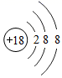 B．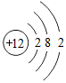 C．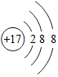 D．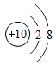

11．(本题2分) 硒是人体必需的微量元素，严重缺硒有可能诱发皮肤疾病。已知硒的核电荷数为 34， 质子数与中子数之和为 79．下列有关硒原子的说法中，不正确的是
A．质子数为 34 B．核外电子数为 34
C．相对原子质量为 79g D．中子数为 45

12．(本题2分) 疫情期间，同学们用眼增多，容易引发近视。科学家研究发现青少年近视还可能与体内缺乏微量元素铬有关。铬原子的核电荷数是24，相对原子质量52，则铬原子的质子数为
A．24 B．52 C．76 D．28

13．(本题2分) 某粒子的核外有2个电子层，最外层有8个电子，该粒子的核电荷数不可能是
A．8 B．10 C．12 D．18

14．(本题2分) 如图是两种粒子结构示意图，从图中获得的信息错误的是
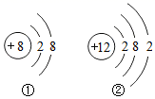
A．①表示阴离子 B．②表示原子
C．①和②的核外电子层数不同 D．②易得到6个电子形成稳定结构

15．(本题2分) 如图是某粒子的结构示意图，下列有关叙述正确的是
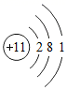
A．核外电子数是1
B．该粒子不显电性
C．该粒子容易得电子
D．最外层电子的能量低于次外层电子的能量

16．(本题2分) 下列元素符号正确的是
A．金aU B．锰Mn C．氦he D．银AG

17．(本题2分) 硅是电子工业超纯硅的原料，超纯半导体单晶硅做的电子器件具有体积小、重量轻、可靠性好和寿命长等优点。硅元素在元素周期表中的信息如下图所示，则下列说法中，正确的是
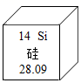
A．硅原子的质子数为14
B．硅元素属于金属元素
C．地壳中含量最高的元素是硅
D．硅元素的相对原子质量是28.09g

18．(本题2分) 化学符号是学习化学的重要工具。下列①～④所示化学符号的意义叙述中，正确的是
①O ②Mg ③Mg²⁺ ④H₂O₂
A．①②④都表示一个分子
B．③表示一个镁离子带2个单位的正电荷
C．④表示H₂O₂分子中含有氢分子和氧分子
D．②和③表示的一个粒子中最外层电子数相同

19(本题2分) 市场上有“加碘食盐”、“高钙牛奶”、“含氟牙膏”等商品，这里的“碘、钙、氟”指的是
A．单质 B．元素 C．分子 D．原子

20．(本题2分) 如图所示，下列说法错误的是
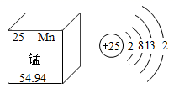
A．锰元素属于金属元素 B．它的化学性质与氮元素的相似
C．锰是第四周期元素 D．锰元素的相对原子质量是54.94

二、填空题(共60分)
21．(本题10分) 在分子、原子、质子、中子、电子、原子核等粒子中，找出符合下列条件的粒子填在相应横线上：
（1）能直接构成物质的粒子是______；
（2）能保持物质化学性质的粒子有______；
（3）不显电性的粒子有______；
（4）带正电荷的粒子有______；
（5）带负电荷的粒子有______；
（6）化学变化中最小的粒子是______；
（7）参加化学反应时，一定发生变化的粒子有______。

22．(本题12分) 如图是五种粒子在周期表中的位置或结构示意图。请回答下列问题：
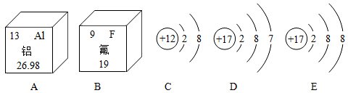
（1）图中表示的非金属元素有________种，表示阳离子的是______（填序号）。
（2）铝元素的原子序数为__________，在反应中倾向于_____电子（填“得到”或“失去”），形成的离子符号写作_________。
（3）五种粒子中化学性质相似的原子是 ____（填元素符号）。
（4）A、B两种元素最本质的区别是____。

23．(本题10分) 氧是地壳中含量最多的元素，氧及其化合物是化学学习和研究的重要内容。
（1）如图氧原子结构示意图获得的信息，正确的是_______(填标号)
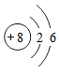
a.表示原子核，带8个单位正电荷
b.氧原子核外有2个电子层，有8个电子在核外作高速运动
c.氧原子在化学反应中易失去电子形成离子(O²⁻)
（2）构成氧气的微粒是____，氧气经降温和加压变为液态氧后体积变小，用微粒的观点解释：____。
（3）生活在小河中的鱼儿能够呼吸，主要是由于河水中含有(填标号)
A．氧元素 B．氧分子 C．水分子 D．氧原子

24．(本题14分) 分子原子是构成物质的基本微粒，在化学的学习中要善于运用微观的角度看问题。
（1）如图形象地表示了水在常温下的挥发和水受热加快蒸发的情况，从以上如图中能够读出的结论是：物理变化的微观本质是 _________改变；
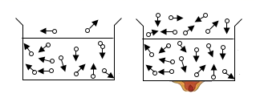
（2）下图是甲烷与氧气反应的微观示意图：
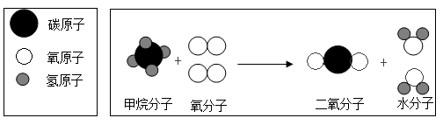
从上图中能够看出：分子和原子的主要区别是是_______________；
（3）由分子构成的物质发生物理变化时，分子是否发生变化：_____；由分子构成的物质发生化学变化时，分子是否发生变化：_______；原子是否发生变化_______。（填“变”或“不变”）
（4）化学变化的微观实质是：___________________。

25．(本题14分) 元素周期表是学习和研究化学的重要工具。图1是元素周期表的一部分。
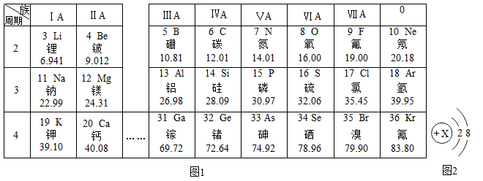
回答下列问题：
（1）若锂元素在周期表中的位置可表示为“第2周期IA族”，则地壳中含量最高的金属元素在周期表中的位置可表示为____________。
（2）某粒子的结构示意图如图2所示，若该粒子为某稀有气体元素的原子，则该元素单质的化学式量为___________（取整数值）；若该粒子为+2价阳离子，则该阳高子的符号为___________。
（3）镓元素（Ga）的原子结构示意图为，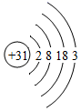形成的氧化物化学式表示为___________；下列原子结构示意图所对应的元素与镓元素的化学性质相似的是____________。（填字母序号）
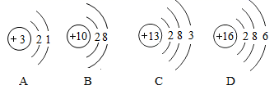
（4）铝、镓、铟和锡（Sn）在周期表中位置如表所示，与铟（In）元素电子层数相同的是____________。
Al
Ga
In | Sn
（5）科学家发现一种由四个中子构成的微粒----“四中子”，它也被称为“零号元素”。该微粒中的电子数为_________，相对原子质量约为___________。

第三单元 物质构成的奥秘 单元检测（基础巩固）
学校:___________姓名：___________班级：___________考号：___________

一、单选题(共40分)
1．(本题2分) 化学教会我们从微观角度去认识宏观现象。下列对生活中现象的解释不合理的是
A．春天公园里柳絮粉飞，因为分子在不停地运动
B．氮气不如氧气活泼，说明不同分子化学性质不同
C．水烧开后易把壶盖顶起，因为温度升高，分子间间隔增大
D．一滴水大约有1.6×10²¹个水分子，说明分子的体积很小
【答案】A
【详解】
A、春天公园里柳絮纷飞，柳絮是宏观的物质，不能说明分子在不停地运动，故选项解释错误；
B、氮气和氧气都是由分子构成的物质，分子是保持物质化学性质的最小粒子，氮气不如氧气活泼，是因为它们分子的构成不同，不同种的分子化学性质不同，故选项解释正确；
C、水烧开后易把壶盖顶起，是因为温度升高，水分子间的间隔增大，故选项解释正确；
D、一滴水大约有1.6×10²¹个水分子，说明分子的体积很小，故选项解释正确。
故选A。
2．(本题2分) 下列有关分子、原子的说法中，正确的是
A．分子可分，原子不可分 B．原子不能保持物质的化学性质
C．大多数分子都是由原子构成 D．分子、原子之间都有间隔
【答案】D
【详解】
A、在化学变化中，分子可分原子不可分，错误；
B、由原子构成的物质，原子能保持物质的化学性质，错误；
C、分子都是由原子构成，错误；
D、分子、原子之间都有间隔，正确；
故选D。
3．(本题2分) 下列图中的和分别表示不同元素的原子，其中表示混合物的是
A．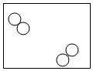 B．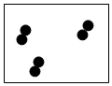
以上内容仅为本文档的试下载部分，为可阅读页数的一半内容。如要下载或阅读全文，请访问：https://d.book118.com/758065076113006030

